Thema: wat loopt en vliegt daar

Het varken: Een roze dier met een krulstaartje en een snuit.
De koe: een dier dat meestal zwart met wit is. Dit dier geeft melk.
De ezel: een dier dat een beetje op een paard lijkt.
Het schaap: een dier met wol als vacht.
De geit:een dier met hoors en een sik.
De kip: Een dier met veren dat eieren kan leggen.

De boerderijdieren
de kip

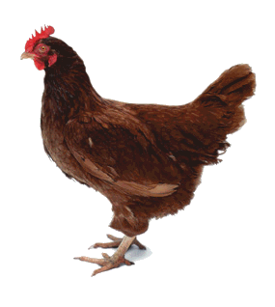
de geit

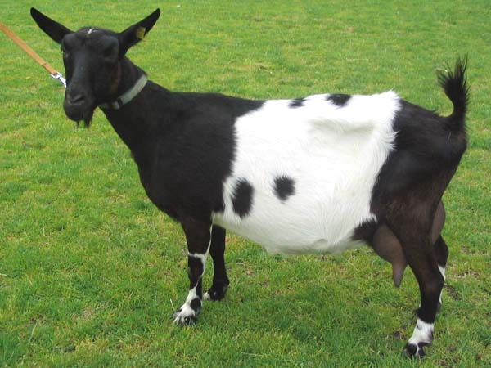
het schaap

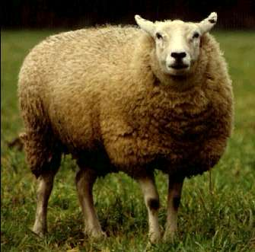
de ezel

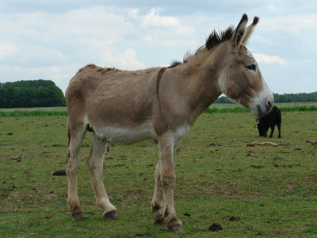
de koe

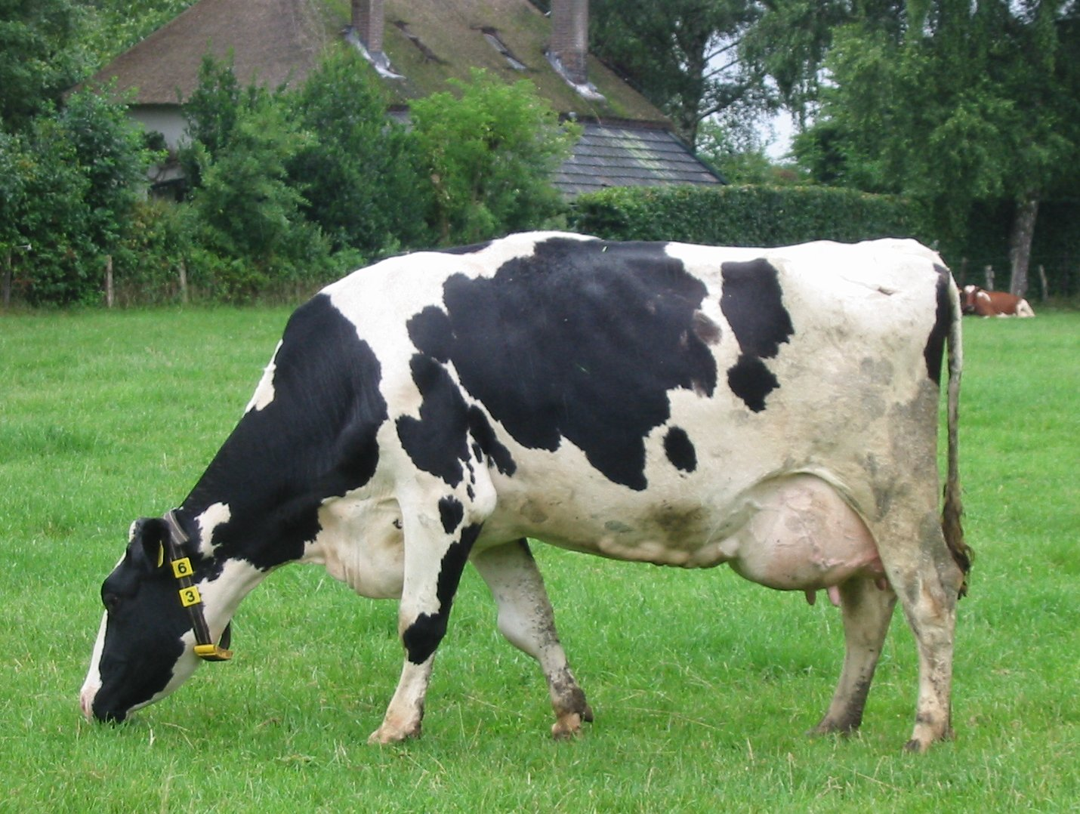
het varken

